**BÁO CÁO BÀI TẬP LỚN**

Học phần: Nền tảng phát triển Web

**Mã nhóm**: 7 **Lớp** :62TH4

1. **Phân công công việc và thông tin Project**

|  |  |  |
| --- | --- | --- |
| **Phân việc trong nhóm** | |  |
| 2051063596_Phạm Thế Anh | 2051063755_Vy Công Nghiệp | 2051060611_Khuất Quang Minh |
| + Làm trang chủ  + Làm trang thực đơn  + Làm trang liên hệ | + Làm trang vị ẩm thực  + Làm trang đặt tiệc  + Làm trang liên hệ zalo cùng Khuất Quang Minh  +Làm trang bài viết cùng Khuất Quang Minh | + Làm trang bài viết cùng Vy Công Nghiệp  + Làm trang giới thiệu  +Làm trang dịch vụ  +Làm trang liên hệ zalo cùng Vy Công Nghiệp |
| **Mô tả commit** | | |
| 2051063596_Phạm Thế Anh | 2051063755_Vy Công Nghiệp | 2051060611_Khuất Quang Minh |
| + Chiều ngày 21/3 họp nhóm lần 1 trên zoom và phân chia công việc  + Ngày 21/3 cả nhóm họp làm xong trang chủ  + Ngày 26tháng 3 làm xong các trang sản phẩm theo lúc phân chia công việc rồi push lên github cùng với phần trang chủ  + Chiều Ngày 3/3 họp nhóm lần 2 chỉnh sửa lại phần trang chủ  + sáng 9/4 cả nhóm họp lần 3 cùng làm trang admin  + 14/4 cả nhóm làm xong đăng nhập lên github | + Họp nhóm ngày 21/3  + Hoàn thành trang chủ cùng cả nhóm vào ngày 21/3  + Ngày 30/3 Hoàn thành các trang sản phẩm theo lúc phân chia công việc rồi push lên github  + Họp nhóm chiều ngày 3/3  + Họp nhóm ngày 9/4  + 14/4 cả nhóm làm xong đăng nhập lên github | + Họp nhóm ngày 21/3  + Hoàn thành trang chủ cùng cả nhóm vào ngày 21/3  + Ngày 2/4 Hoàn thành các trang sản phẩm theo lúc phân chia công việc rồi push lên github  + Họp nhóm chiều ngày 3/3  + Họp nhóm ngày 9/4  + 14/4 cả nhóm làm xong đăng nhập lên github |
| Điểm đánh giá cá nhân : 4 | Điểm đánh giá cá nhân : 4 | Điểm đánh giá cá nhân : 4 |
| Link Github tới thư mục BTL làm việc của nhóm:  https://github.com/62-LowK/BTLLL.git | |  |

1. **Một số hình ảnh giới thiệu kết quả bài tập lớn**

Giao diện trang chủ

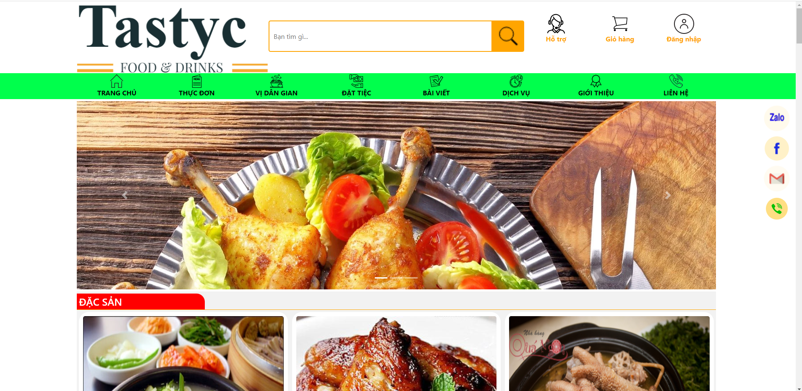

Giao diện bài viết:

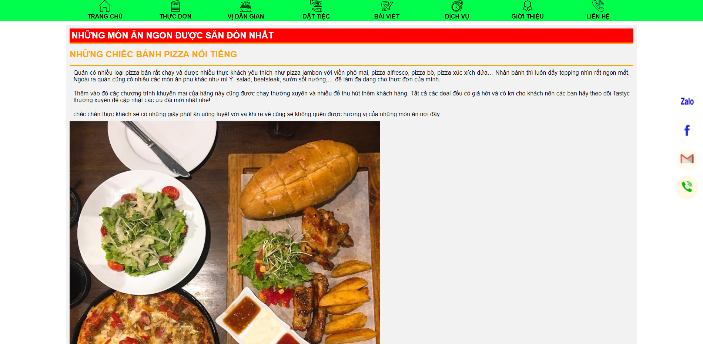

Giao diện thực đơn:

